МИНИСТЕРСТВО НАУКИ И ВЫСШЕГО ОБРАЗОВАНИЯ  
РОССИЙСКОЙ ФЕДЕРАЦИИ

федеральное государственное автономное   
образовательное учреждение высшего образования

«Самарский национальный исследовательский университет   
имени академика С.П. Королева»

(Самарский университет)

Институт информатики и кибернетики

Кафедра ПИАШ

Отчет по лабораторной работе № 2

Дисциплина: «Программная инженерия»

Тема: **«**Внешнее описание программных комплексов**»**

Выполнили:

Беспалов А.В.,

Голомазова А.О.,

Куликов С.В.,

Шишкин В.А.

Группа: 3203-090401D

Самара 2025

ЗАДАНИЕ

1. Исходные данные: вариант задания (предоставляется преподавателем).

2 Общий план выполнения работы

2.1 Провести анализ концепции программной системы (ПС).

2.2 Определить основное назначение ПС.

2.3 Выработать цель разработки предлагаемой ПС.

2.4 Разработать диаграмму PDOM.

2.4.1 Определить классы и объекты.

2.4.2 Определить зависимости.

2.4.3 Указать роли и кратность.

2.5 Подготовить словарь данных: описать на естественном языке все классы, объекты, атрибуты, зависимости.

2.6 Построить диаграмму PDOM.

2.7 Сдать работу преподавателю, защитить отчет о лабораторной работе и получить зачет по лабораторной работе.

3. Содержание отчета

Отчет по работе может быть оформлен в произвольном виде, и должен содержать элементы внешнего описания, предлагаемого к разработке ПС.

3.1 Название ПС.

3.2 Описание основного назначения ПС.

3.3 Цель разработки ПС.

3.4 Диаграмма PDOM.

3.5 Словарь данных.

3.6 Таблица описания объектов, классов и атрибутов.

3.7 Таблица описаний ролей и зависимостей.

ХОД РАБОТЫ

1. Разрабатываемая программная система (ПС) носит название: «Разработка концепции и реализация ключевых подсистем гибкой производственной роботизированной ячейки (ГПРЯ) для фрезерной обработки лопаток компрессора с адаптивной связью и системой прецизионного сканирования».

2. Разрабатываемая система позволит выявлять ошибки и неточности обработки лопаток в процессе их обработки, не прибегая к дальнейшей операции контроля на КИМ.

3. Цель разработки, предлагаемой ПС: разработка программного комплекса, способного получать информацию со сканера, выдавать данные для анализа с дальнейшей корректировкой управляющей программы.

4. Диаграмма PDOM.

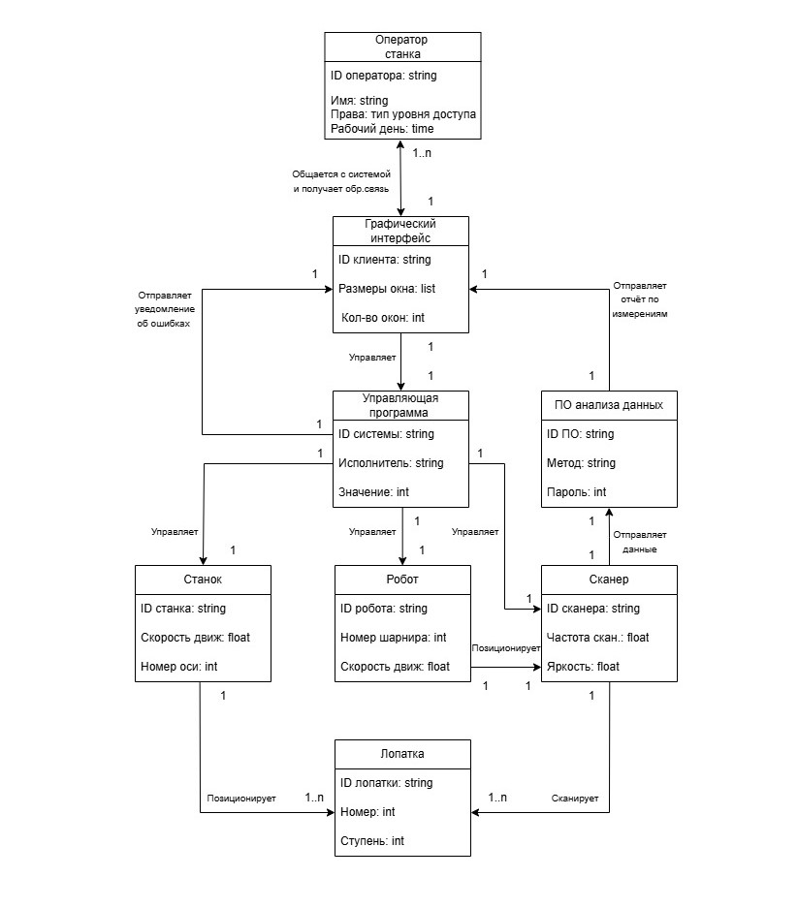

Рисунок 1 – Диаграмма PDOM разрабатываемой системы

5. Словарь данных.

Оператор станка взаимодействует с ПС учёта и отслеживания объектов при помощи графического интерфейса, представляющего собой совокупность окон с меню. Оператору станка доступна управляющая программа, которую он может изменять и задавать определенные значения.

Графический интерфейс связан с программным обеспечением (ПО) анализа данных, имеющим необходимый метод анализа, а также пароль доступа.

ПО анализа данных выполняет прием информации от сканера и отправляет отчет об измерениях в графический интерфейс, откуда оператор станка может ознакомиться с результатами измерений.

Оператор станка вносит необходимые корректировки в управляющую программу.

6. Таблица описания объектов, классов и атрибутов

|  |  |  |
| --- | --- | --- |
| Объект/ класс | Название | Атрибуты |
| Класс | Оператор станка | Имя; права; рабочий день |
| Класс | Графический интерфейс | Размеры окна; количество окон |
| Класс | Управляющая программа | Исполнитель; значения |
| Класс | Робот | Номер шарнира, скорость движения |
| Класс | ПО анализа данных | Метод; пароль |
| Класс | Сканер | Частота сканирования; яркость |
| Класс | Станок | Скорость движения; номер оси |
| Объект | Лопатка | Номер; ступень |
| Объект | Уведомление об ошибке | Название; тип ошибки |
| Объект | Отчет об измерении | Название; номер |

7. Таблица описаний ролей и зависимостей

|  |  |  |  |  |
| --- | --- | --- | --- | --- |
| Класс | Роль | Зависимость | Кратность | Класс |
| Оператор станка | Оператор станка | Общается с системой и получает обратную связь | 1..n – 1 | Графический интерфейс |
| Графический интерфейс | Графический интерфейс | Управляет | 1 – 1 | Управляющая программа |
| Управляющая программа | Управляющая программа | Управляет/ отправляет уведомление об ошибках | 1 – 1 | Станок, робот, сканер / Графический интерфейс |
| ПО анализа данных | ПО анализа данных | Отправляет отчёт по измерениям | 1– 1 | Графический интерфейс |
| Станок | Станок | Позиционирует | 1 – 1..n | Лопатка |
| Сканер | Сканер | Сканирует | 1 – 1..n | Лопатка |
| Робот | Робот | Позиционирует | 1-1 | Сканер |

**ЗАКЛЮЧЕНИЕ**

В результате выполнения лабораторной работы выполнено оформление внешнего описания программного обеспечения в виде диаграммы PDOM, составлены таблица описаний объектов, классов, атрибутов, а также таблица ролей и зависимостей.